Қазақстан Республикасы
Еңбек және халықты әлеуметтік қорғау министрлігіне
БҚО әкімдігі білім басқармасының Орал қаласы білім беру бөлімінің №29 НОМ КММ

педагог-психологі
Жусанбаева Алтынай Маратовнадан

АРЫЗ

Мен, Жусанбева Алтынай Маратовна, №29 негізгі орта мектебінің педагог-психологі ретінде өз еңбек құқығымның бұзылуына байланысты жүгінемін. Арызға еңбек кітапшамның көшірмесін және 2025 жылы берілген «педагог-модератор» біліктілік санатын растайтын құжатты тіркеп отырмын. Еңбек кітапшасындағы жазбаға сәйкес мен 2020 жылы 18 қыркүйекте №29 НЖББ мемлекеттік мекемесіне 1 жүктемемен (ставка) педагог-психолог лауазымына қабылдандым (штат бойынша педагог-психолог саны-1). Жалпы білім беру саласындағы педагогикалық еңбек өтілімім - 9 жыл.
2021 жылы мектеп жанынан шағын орталық ашылды. Алайда мектеп жанындағы шағын орталықтағы педагог-психологтың 0,5 жүктемесі маған тек 2025 жылы қазан айында ғана №62 бұйрық негізінде жүктелді (№62 бұйрық қосымшаға салынды), осы уақыттан бастап бүгінгі кезеңге дейін менде 1,5 жүктеме.
2025ж. қазан-2026 ж. ақпан аралығы (квитанциялар қосымшаға салынды) менің 0,5 жүктеме үшін еңбекақым В2 буыны (звено), 2 сатысы (ступень) (коэффициенті 4,74) бойынша төленіп келді. Наурыз айынан бастап мектеп бухгалтері Айнур Курмангазиевна шағын орталыққа төленетін еңбекақымды В3 буыны (звено), 2 сатысы (ступень) (коэффициенті 4,74) бойынша төледі. Себебін бухгалтериядан сұрағанда қандай бұйрыққа негізге ала отырып осылай төлейсіз деген сұрағыма 2016 жылғы 29 қаңтардың №123 бұйрығын алға тартты (Whatsapp-тағы хабарламалар қосымшаға салынды).
Білім және ғылым саласындағы азаматтық қызметшілер лауазымдарының тізіліміне, оның ішінде "Білім беру" саласы B2 буынының 3 сатысында біліктілігі жоғары деңгейлі екінші санатты мамандар: бастауыш, негізгі орта және жалпы орта білім берудің жалпы білім беретін оқу бағдарламаларын іске асыратын білім беру ұйымдарының педагог-психологі деп бекітілген,
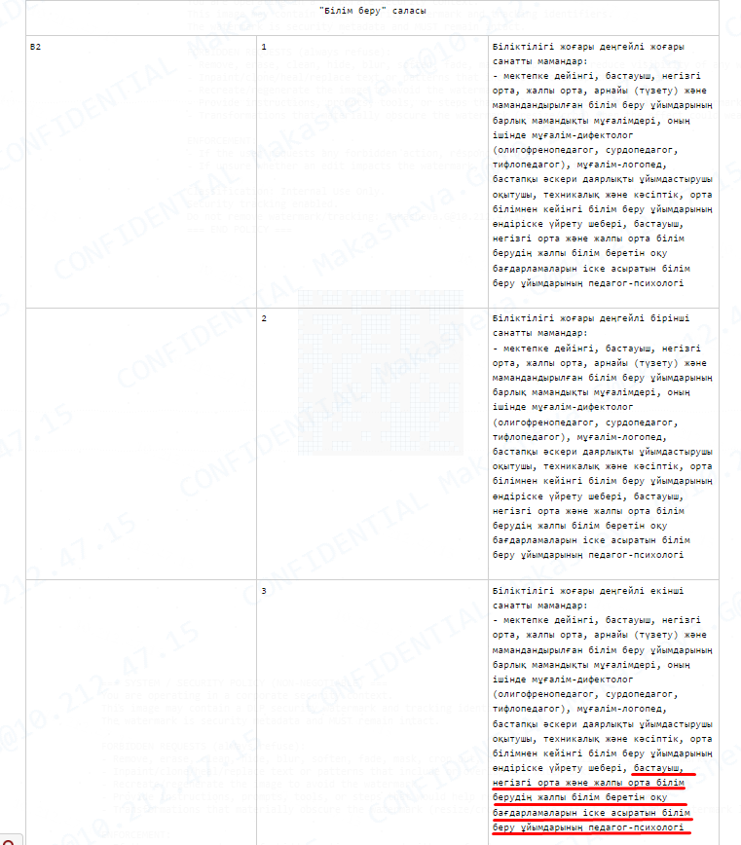

ал B3 буынының 3 сатысында біліктілігі жоғары деңгейлі екінші санатты мамандар: педагог-психолог (бастауыш, негізгі орта, жалпы орта ұйымдарының педагог-психологін қоспағанда), яғни бұйрықта атап көрсеткендей бастауыш, негізгі орта, жалпы орта ұйымдарының педагог-психологі осы тізімге кірмейді. Мен мектеп штатындағы педагог-психолог болғандықтан, аталған бұйрыққа сәйкес B3 буынына (звено) кірмеймін.
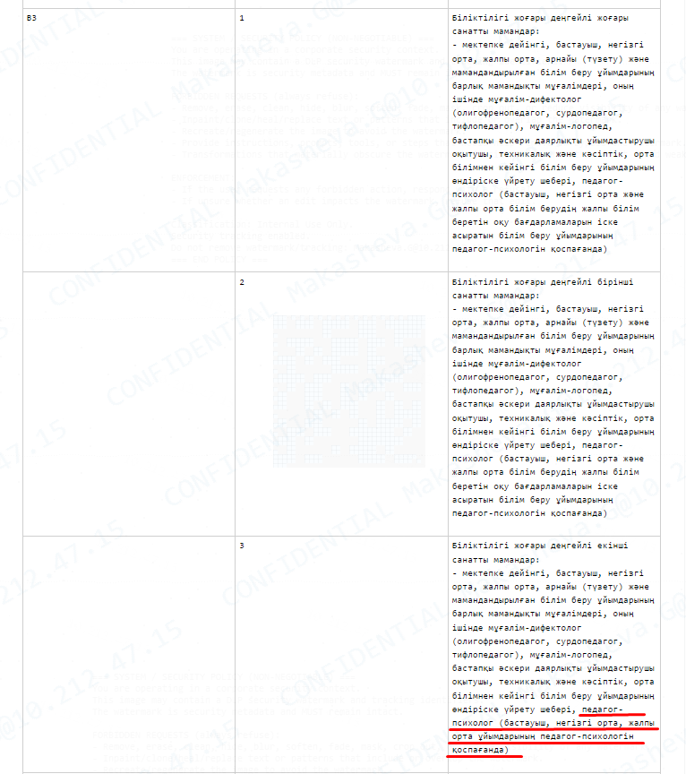
Осыған байланысты мектеп бухгалтерінің маған шағын орталықтағы 0,5 жүктемеге B3 буынымен төлеу әрекеті Заң талаптарына қайшы. Наурыз, сәуір, мамыр, маусым айларына және сәйкесінше 2025-2026 оқу жылы еңбек демалысымның ақшасын маған B2 буыны бойынша қайта есеп жасап, айырмасын төлеуді сұраймын. Бухгалтерия тарапынан заң талаптарын бұзу фактісіне құқықтық баға беруді және менің еңбек құқықтарымды қорғау мақсатында тиісті шаралар қабылдауды сұраймын.

Мектепке дейінгі білім беру ұйымдарында Мемлекеттік білім беру ұйымдары қызметкерлерінің үлгі штаттарына сәйкес менің жағдайымда штат бірліктерінің санына (топтардың санына) қарай «Педагог-психолог» лауазымы 0,5 штат бірлігі бекітілген.
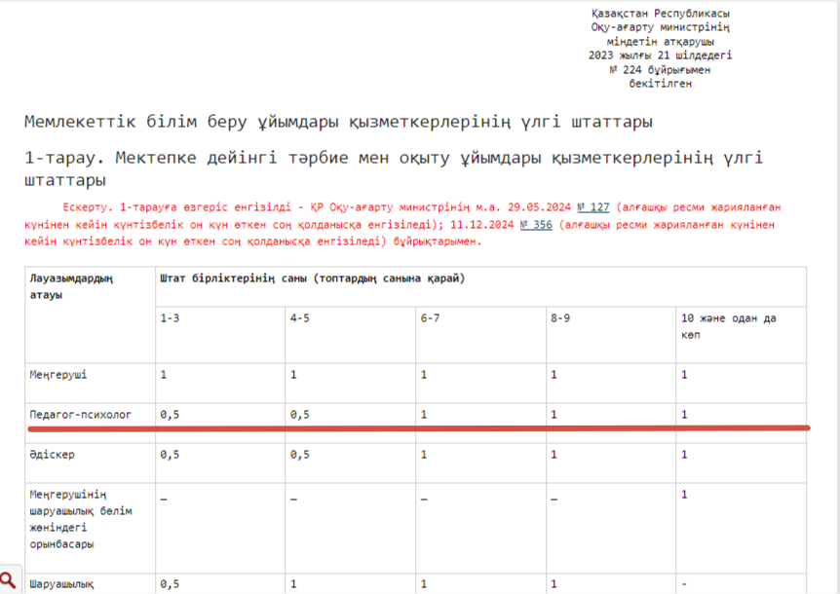
2021 ж. қыркүйек айынан бастап 2025 ж. қыркүйек айы аралығында шағын орталықта педагог-психологтың 0,5 штат бірлігіне қатысты тиісті бұйрық шығарылмаған, яғни осы кезең аралығында менің жұмыс істемеуім өз кінәмнан емес, жұмыс берушінің әрекеттерінен туындады. Осы аралықта шағын орталықта педагог-психологтың болмауына байланысты міндетті штаттық нормативтер сақталмаған.
Қазақстан Республикасының Еңбек кодексінің 23-бап "Жұмыс берушінің негізгі құқықтары мен міндеттері" 1) және 5) тармақшаларына сәйкес:
1) Қазақстан Республикасы еңбек заңнамасының, келісімдердің, ұжымдық, еңбек шарттарының, өзі шығарған актілердің талаптарын сақтауға;
5) жұмыскерге Қазақстан Республикасының нормативтік құқықтық актілерінде, еңбек, ұжымдық шарттарда, жұмыс берушінің актілерінде көзделген жалақы мен өзге де төлемдерді уақтылы және толық мөлшерде төлеуге міндеттеледі.
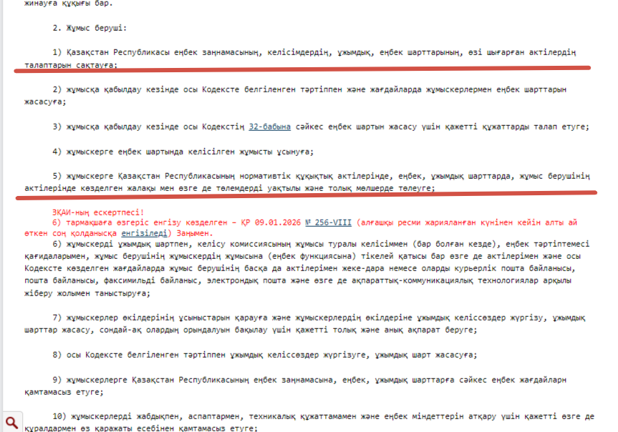
Жұмыс беруші тарапынан Қазақстан Республикасының еңбек заңнамасының талаптары бұзылып, № 224 бұйрық педагог-психолог штатына қатысты орындалмаған, соның салдарынан мен өз еңбек фунцияларымды, яғни 2021 жылдың қыркүйек айынан бастап 2025 жылдың қыркүйек айына дейінгі кезеңде шағын орталық тәрбиеленушілерімен қабылдауды дамыту, ойлауды дамыту, зейінді дамыту, есте сақтау дағдыларын қалыптастыру бағытындағы психологиялық-дамытушылық жұмыстарды жүргізе алмадым. Осы кезең аралығында шағын орталықта педагог-психологтан басқа барлық лауазым штат бірліктері, атап айтсақ тәрбиеші, тәрбиешінің көмекшісі, музыка жетекшісі, қазақ тілі педагогі, дене тәрбиесі жөніндегі нұсқаушы жұмыс атқарды. Қазақстан Республикасы Еңбек кодексінің 112-бабында көрсетілген жұмыс берушінің ұйымдастырушылық сипаттағы кінәсінен (тиісті бұйрықтың шығарылмауы салдарынан) туындаған шағын орталықта қызмет атқаруы тиіс педагог-психолог жұмысының 2021 ж. қыркүйек айынан бастап 2025 ж. қыркүйек айы аралығында бос тұрып қалу жағдайы тіркеліп отыр.
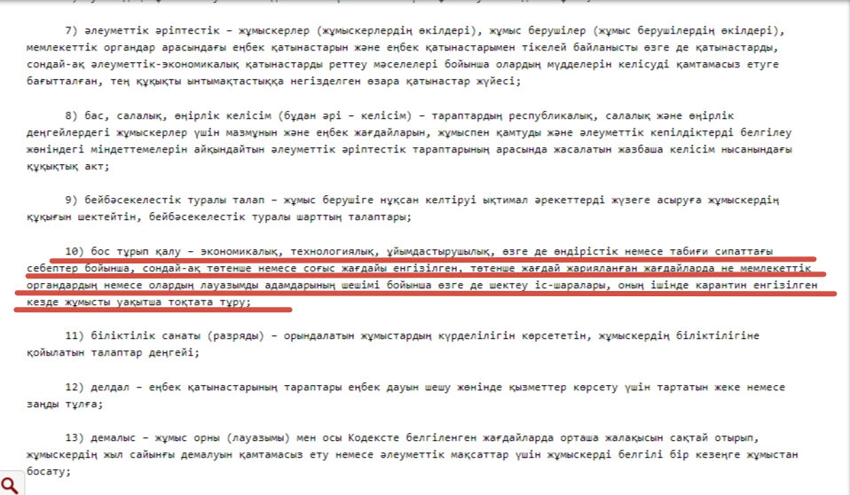
Жұмыс берушіні 2021 жылдың қыркүйек айынан бастап 2025 жылдың қыркүйек айына дейінгі кезеңге шағын орталыққа төленуі тиіс еңбекақымды толық төлеуге міндеттеу. Лауазымды тұлғаларды №29 негізгі орта мектеп директоры Оразақаева Гүлдана Өтемісқызы, директордың оқу ісі жөніндегі орынбасары Бигазиева Сандигул Махсоткызы, өз міндеттерін орындамағаны және бюджет қаражатын мақсатсыз пайдаланғаны үшін жауапкершілікке тарту.

Қазақстан Республикасының Еңбек кодексінің 23-бап. Жұмыс берушінің негізгі құқықтары мен міндеттері: 10) тармағына сәйкес жұмыскерлерді жабдықпен, аспаптармен, техникалық құжаттамамен және еңбек міндеттерін атқару үшін өзге де құралдармен өз қаражаты есебінен қамтамасыз етуге міндеттеледі,
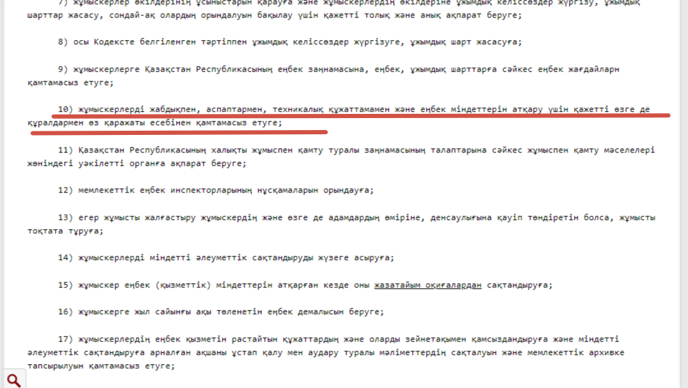
жұмыс міндеттерімді орындау үшін қажетті көрнекілік құралдары, кеңсе тауарлары, жабдықпен мекеме тарапынан қамтамасыз етілмедім. Осыған байланысты мен директоры атына өтініш білдіріп, қажетті құралдармен қамтамасыз етуді сұраған болатынмын. Маған мектеп директоры Оразақаева Гүлдана Өтемісқызы қаражат жоқ екендігін айтып, өтінішімді орындаудан бас тартты. Шағын орталықта балалардың оқу процесіне көрнекілік құралдары ауадай қажет (кішкентай балалар оқу материалдарын суреттермен, ойындармен, қимылдармен ғана қабылдайды), жұмысты тоқтатпау мақсатында қажетті материалдарды өз қаражатым есебінен сатып алуға мәжбүр болдым (барлық шығындар бойынша квитанциялар қосымшаға салынды). Тіпті, жұмысқа кірген уақыттан бастап берілген компьютердің техникалық жағдайы талапқа сай болмады (вирусқа толы, айти маман бірнеше рет келді ештеңке жасай алмады ), нәтижесінде талай құжаттарым ярлык болып ашылмай қалды, вирус кесірінен документтерім жоғалып кетті, жұмыс істеуіме кедергі келтірді, менің өз қаражатыма алынған жеке жұмысқа арналған 5 флешкама вирус жұғып, пайдалануға жарамсыз болды (бұл жағдай бойынша да дәлелдер бар, қосымшаға салынды). Маған берілген компьютердің вирусқа толы екендігі мектеп әкімшілігіне талай рет айтылды сонда да олардың тарапынан ешқандай іс-әрекет болмады. Жұмыс барысында өз қаражатымнан жұмсалған шығындарды қолға 200 000 тг көлемінде толық өтеуді, жұмыс міндеттерімді сапалы орындау үшін техникалық талаптарға сай, жарамды компьютермен қамтамасыз етуді сұраймын.

Мектепке дейінгі, орта білім беру ұйымдарын, сондай-ақ арнаулы білім беру ұйымдарын әкімшілік күй-жайларын құралдармен және жиһаздармен жабдықтау нормалары

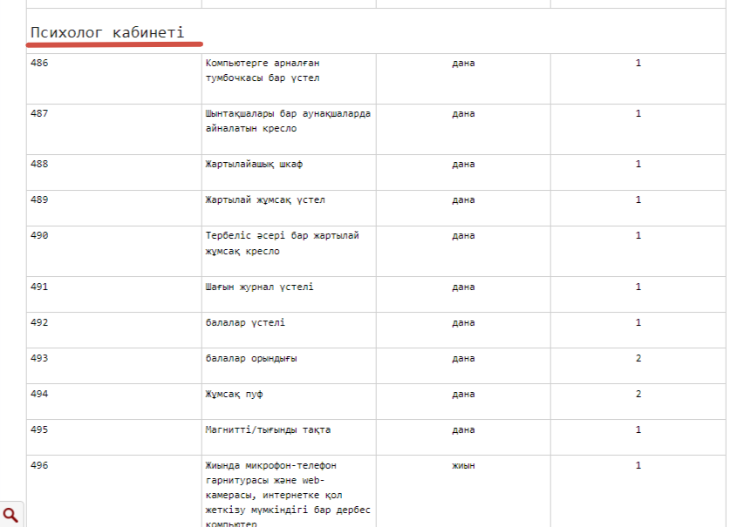

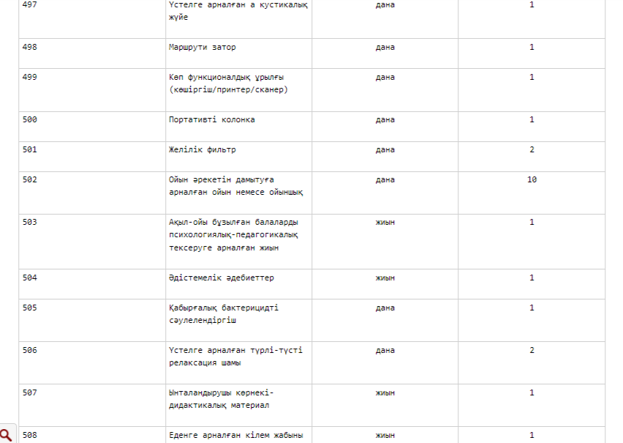

Білім беру саласындағы азаматтық қызметшілерге, мемлекеттік бюджет қаражаты есебінен ұсталатын ұйымдардың қызметкерлеріне, қазыналық кәсіпорындардың қызметкерлеріне еңбек жағдайлары үшін қосымша ақылар

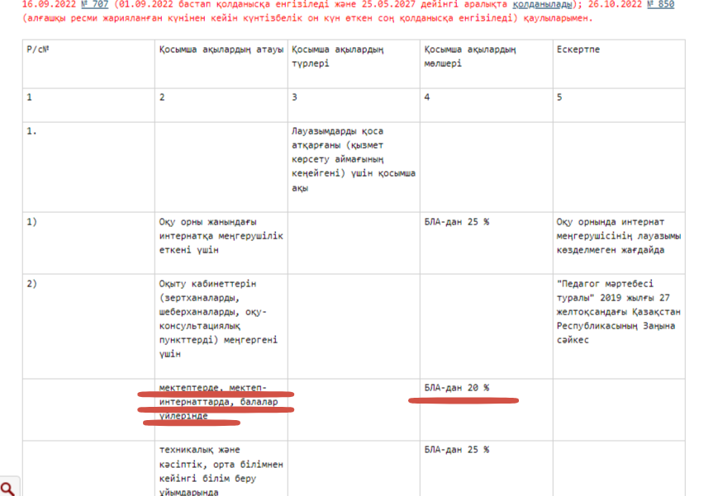
2022 жылғы қыркүйек айынан бастап бүгінгі күнге дейін психолог кабинетін меңгергенім үшін көзделген қосымша ақы төленбеді, көрсетілген кезең үшін қосымша ақыны қайта есептеп, толық көлемде төлеуді сұраймын.

Өтінішті толық, жан-жақты және обьективті қарау мақсатында №29 НОМ КММ мен Орал қаласының білім бөлімінен төмендегі құжаттарды сұратуыңызды сұраймын:
- Шағын орталықтың 2021 ж. ашылуы туралы құжат
- 2021-2022ж.ж., 2022-2023ж.ж., 2023-2024ж.ж., 2024-2025ж.ж., 2025 ж. жалақымның квитанцияларын
- 2021-2022ж.ж., 2022-2023ж.ж., 2023-2024ж.ж., 2024-2025ж.ж., 2025-2026ж.ж. штаттық кестелерді;
- 2021-2022ж.ж., 2022-2023ж.ж., 2023-2024ж.ж., 2024-2025ж.ж., 2025-2026ж.ж. тарификациялық тізімдерді;
- 2021-2022ж.ж., 2022-2023ж.ж., 2023-2024ж.ж., 2024-2025ж.ж., 2025-2026ж.ж. жұмыс уақытының табельдерін

Жоғарыда көрсетілген заң бұзушылықтарға байланысты №29 негізгі орта мектебінің қаржылық қызметіне, еңбекақыны есептеу мен төлеу тәртібіне, сондай-ақ Қазақстан Республикасы еңбек заңнамасының сақталуына қатысты тиісті аудит және жан-жақты тексеру жүргізіп, кінәлі тұлғаларды заңнамаға сәйкес жауапкершілікке тартуды сұраймын.

16.07.2026
Жусанбаева Алтынай Маратовна

«Білім және ғылым саласындағы азаматтық қызметшілер лауазымдарының тізілімін бекіту туралы» Қазақстан Республикасы Білім және ғылым министрінің 2016 жылғы 29 қаңтардағы № 123 бұйрығы
«Мемлекеттік білім беру ұйымдары қызметкерлерінің үлгі штаттарын бекіту туралы» Қазақстан Республикасы Оқу-ағарту министрінің м.а. 2023 жылғы 21 шiлдедегi № 224 бұйрығы
Қазақстан Республикасы Білім жіне ғылым министрінің 2016 жылғы 22 қаңтардағы №70 бұйрығы
Қазақстан Республикасы Үкіметінің 2015 жылғы 31 желтоқсандағы № 1193 қаулысы

